 |  | Planeeringu  koostaja: |  | OÜ Ferrysan  Muskaadi 14  Saue linn 76506  Saue vald, Harjumaa  Reg nr 11203491  MTR reg nr: EEP002230  Tel. +372 5221744
Töö nr: | DP 22-26
Detailplaneeringu koostamise korraldaja: | Rae Vallavalitsus |  | Huvitatud isik: | Eraisik
Aruküla tee 9
Jüri alevik 75301
Harju maakond
e-mail: info@rae.ee
tel. 605 6750

HARJUMAA, RAE VALD, SUURSOO KÜLA

SUURSOO KÜLAS SOONE KINNISTU DETAILPLANEERING

ALGATAMINE

Arhitekt: Janika Jürgenson
Planeerija: Anette Aun
RAE 2026
DETAILPLANEERINGU KOOSSEIS:
SELETUSKIRI
1. ÜLDOSA 3
2. OLEMASOLEV OLUKORD 3
2.1. Asukoht, planeeringuala suurus ja kontaktvöönd 3
2.2. Hoonestus, haljastus, tehnovõrgud ja piirangud 4
3. PLANEERINGU LAHENDUS 4
3.1. Vastavus alal kehtivale üldplaneeringule 4
3.1.1. Planeeringulahenduse vastavus üldplaneeringule 5
3.2. Krundijaotus ja hoonestus 5
3.3. Kruntide ehitusõigus ja hoonestustingimused 6
3.4. Liikluskorraldus 6

JOONISED
Joonis 1: Situatsiooniskeem M 1:5000
Joonis 2: Kontaktala M 1:5000
Joonis 3: Põhijoonis M 1:500

SELETUSKIRI

ÜLDOSA
Detailplaneeringu koostamise eesmärgiks on Soone kinnistu jagamine kaheks elamumaa sihtotstarbega krundiks, millest ühel paikneb olemasolev majapidamine, ning kruntidele sobivaima ehitusõiguse ja hoonestustingimuste määramine. Lisaks antakse detailplaneeringus lahendus planeeringuala haljastusele, heakorrale, juurdepääsule, parkimiskorraldusele ja tehnovõrkudega varustamisele.
Rae Vallavolikogu 21.05.2013 otsusega nr 462 kehtestatud Rae valla üldplaneeringu kohaselt asub planeeringuala suuremas osas ajaloolise asustusstruktuuriga alal. Õueala ulatuses on kinnistule määratud olemasoleva elamumaa juhtotstarve. Detailplaneeringu koostamise eesmärk on kooskõlas Rae valla üldplaneeringuga.

OLEMASOLEV OLUKORD

Asukoht, planeeringuala suurus ja kontaktvöönd
Detailplaneeringu ala asub Rae vallas Suursoo küla keskmes Samblamäe tee ja Piiguta tee ristis. Olemasolev juurdepääs alale on Samblamäe teelt.
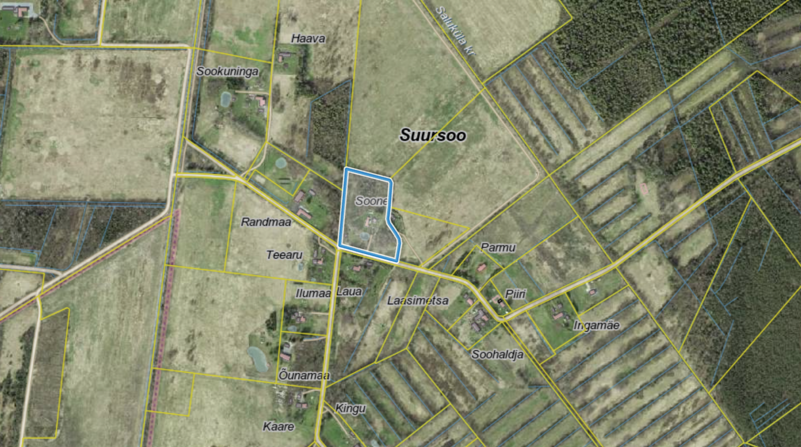
Skeem 1. Soone kinnistu asukoht siniste piiridega (Maa- ja Ruumiamet, 2026).
Planeeringuala pindala on 20 966 m² ning see hõlmab:
- Soone kinnistut (registriosa nr 1118450, katastritunnus 65301:001:3498, pindala 20 966 m², sihtotstarve elamumaa 100%);
- vajadusel kaasatakse lähialana planeeringusse maa-ala, mis on vajalik teede- ja tehnovõrkude planeerimiseks.
Planeeringuala piirneb Uus-Soonepõllu (katastritunnus 65301:001:4110, maatulundusmaa 100%), Soonepõllu (65301:001:4109, maatulundusmaa 100%), Ristiku (65303:004:0244, maatulundusmaa 100%), Samblamäe tee L1 (65301:001:3876, transpordimaa 100%), Randmaa (65301:001:4852, maatulundusmaa 100%) ja Haava (65303:004:0113, maatulundusmaa 100%) kinnistutega.
Planeeringuala kontaktvööndi moodustavad maatulundusmaad ning üksikud elamud. Alast lääne suunas asub Suursoo külaplats. Lähim bussipeatus (Suursoo küla) asub kinnistu ees Samblamäe tee ja Piiguta tee ristis. Järgmised lähimad peatused (Urvaste ja Salu küla) asuvad ca 3 km kaugusel. Toidupood, lasteaed ja põhikool asuvad lähimas keskuses Vaidas ca 14,5 km kaugusel ning lähim gümnaasium Jüris ca 30 km kaugusel.

Hoonestus, haljastus, tehnovõrgud ja piirangud
Planeeringualal asub ehitusregistri andmetel elamu (EHR kood 116027149, 159.0 m²) ning püstitamisel abihoone (121353774, 59.7 m²). Kinnistu on suures osas kaetud kõrg- ja madalhaljastusega ning hoovialad muruga.
Planeeringualal ei ole kehtivat detailplaneeringut.
Planeeritaval alal asuvad järgmised maakasutuspiirangud ja kitsendused:
- Elektripaigaldiste kaitsevööndid

PLANEERINGU LAHENDUS
Planeeringulahendus näeb ette Soone kinnistu jagamise kaheks üksikelamu maa sihtotstarbega krundiks, millest ühel asub olemasolev majapidamine. Kruntidele määratakse ehitusõigus ja hoonestustingimused üksikelamu ja abihoonete ehitamiseks. Antakse ka põhimõtteline lahendus haljastusele, heakorrastusele, juurdepääsule, parkimiskorraldusele ja tehnovõrkudele.
Juurdepääs kruntidele nähakse ette Samblamäe teelt. Parkimine lahendatakse omal krundil.

Vastavus alal kehtivale üldplaneeringule
Kehtiva Rae valla üldplaneeringu (Rae Vallavolikogu 21.05.2013 otsus nr 462) kohaselt asub planeeringuala suuremas osas ajaloolise asustusstruktuuriga alal ning õueala ulatuses on kinnistule määratud olemasoleva elamumaa juhtotstarve (Skeem 2).
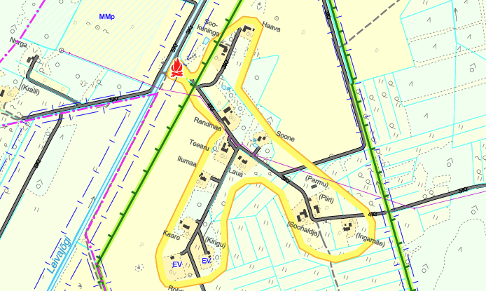
Skeem 2. Väljavõte Rae valla üldplaneeringu maakasutuskaardist, planeeringuala lillade piiridega.

Planeeringulahenduse vastavus üldplaneeringule
 | Rae valla üldplaneeringuga määratud maakasutus- ja ehitustingimused Suursoo külas | Suursoo külas Soone kinnistu detailplaneeringuga määratavad tingimused
Krundi suurus | - Õueala ulatuses moodustatava elamumaa suurus 0,2-1,0 ha  - Alla 1,0 ha suurusele krundile määratakse elamumaa sihtotstarve ja seda ei jagata väiksemaks | - alla 1,0 ha suurusele krundile määratakse elamumaa sihtotstarve ja seda ei jagata väiksemaks
Krundi sihtotstarve %  (EE, EEr, EEk, Ä, T, Üh) | - Ühepereelamud  - Paaris-, kahepere-, rida- ja korterelamuid planeerida ei tohi | - Ühepereelamud
Krundi täisehitus %; koormusindeks | - | -
Kõrgus ja korruselisus | - Ühepereelamud 2-korrust 9 m | - Ühepereelamud 2-korrust 9 m
Haljastus | - | -
Abihooned; hoonete arv krundil | - kuni 5 abihoonet ehitusaluse pinnaga 300 m² (Abihoone ja piire peavad arhitektuurselt haakuma elamuga) | - kuni 5 abihoonet ehitusaluse pinnaga 300 m²
Ehitusjoon | - | -
Katusekalle, räästa kõrgus | - 30-50 °  - räästa kõrgus 3 m | - 30-50 °  - räästa kõrgus 3 m
Piirded | - Piire peab arhitektuurselt haakuma elamuga | - Piire peab arhitektuurselt haakuma elamuga
Materjalikäsitlus | - Peamine viimistlusmaterjal puit | - Peamine viimistlusmaterjal puit
Koostatav detailplaneering on kooskõlas Rae valla üldplaneeringuga.

Krundijaotus ja hoonestus
Soone kinnistu jagatakse kaheks krundiks vastavalt Rae valla üldplaneeringus määratud krundi suuruse kriteeriumitele. Hoonestusalade määramisel on arvestatud tuleohutusnõuetega, naaberkinnistul paikneva hoonega, elektripaigaldiste kaitsevöönditega ning kõrghaljastuse säilitamise vajadusega. Planeeritav krundijaotus, hoonestusalad ning võimalik hoonete paiknemine on esitatud joonisel 3 (põhijoonis).

Kruntide ehitusõigus ja hoonestustingimused
Pos 1
- krundi kasutamise sihtotstarve – üksikelamu maa (EP) 100%
- hoonete suurim lubatud arv – 6 (1 põhihoone + 5 abihoonet)
- hoonete suurim lubatud ehitisealune pind – 700 m²
- hoonete lubatud maksimaalne kõrgus – põhihoone 9 m, abihoone 5 m
- hoonete lubatud korruselisus (maapealne/maa-alune) – põhihoone 2/-1, abihoone 1/-1
- krundi planeeritud suurus – 17 902 m²
Pos 2
- krundi kasutamise sihtotstarve – üksikelamu maa (EP) 100%
- hoonete suurim lubatud arv – 6 (1 põhihoone + 5 abihoonet)
- hoonete suurim lubatud ehitisealune pind – 500 m²
- hoonete lubatud maksimaalne kõrgus – põhihoone 9 m, abihoone 5 m
- hoonete lubatud korruselisus (maapealne/maaalune) – põhihoone 2/-1, abihoone 1/-1
- krundi planeeritud suurus – 3064 m²

Liikluskorraldus
Pos 1 säilib olemasolev juurdepääs. Pos 2 nähakse ette juurdepääs Samblamäe teelt.
Parkimiskohtade arvu aluseks on standard EVS 843:2016 Linnatänavad, tabel 9.2, mille kohaselt on väikeelamute alale kavandatava eramu parkimiskohtade nõutav arv 3 kohta. Parkimine lahendatakse omal kinnistul.

